『教育方法』 第２回：「普通の授業」その１：教科書
「著作権」などについても補足‥ＰＣ・ＤＶＤ持参がgood。
“よい授業＝Ａ＋Ｂ”の Ａ
総合／合科
教育心理学の諸学習理論の応用！
Oct. 1 8 15 22 (29) Nov. 5 12 19 26 Dec. 3 10 17 24 Jan. 7 (14) 21 28
目的と目標→ 教科書と一斉指導 | 方法１ 方法２ 方法３ 教材 | 「案」の発表・合評・改善など（含４年） |適切な
「よい授業」 課題特定と班編成 |(プログラム/有意味受容/発見学習) 作成 | 教材の提示と解説（模擬授業実施もＯＫ！） |評価

- 方向付け → ②常識＠教員の再確認 → ③具体的方法の例示＋各班での活用準備 → ④現段階での達成の確認 → ⑤締め
☆大枠の理解 Ａ「普通の授業」とは？ Ｂ「様々な（理論を踏まえた）工夫」とは？ 「改善案」の改善

■今回 Ⅰ 「普通の授業」の要素その１：「教科書」（含教科）に関する常識＠教員を再確認する。 でも／で／を
の要点 Ⅱ 各自が重視する「特長」「目標」を共有・再確認し、班編成を進める。

０ 第１回の要点の復習 ‥○は１文字以上の語句など

①（具体例に留まらない）抽象的思考（モデル化）の必要性 例： よい授業＝Ａ＋Ｂ ○な理解・○な伝達＠高校英語
②教員が目指すべき目標は「学習指導要領」に明示 例： ○や○の○、○の育成、○の基礎＠中学英語
③生徒にとっての「よい授業」には様々な特長が必要 例： ○い授業、○る授業、○つ授業、○る授業‥。

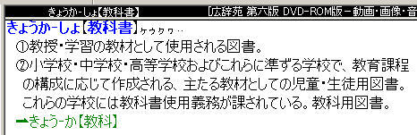
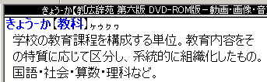

Ⅰ 「授業」に関する“常識”の確認：その１ 教科書

T-F QUIZ：
抽象的思考：「教科」の対義語は？
☆国社数理英などは明治以来の「教科」＠義務教育。 [ ]
☆教科書を全て修得（例：日英暗誦）させれば「上」の授業。 [ ]

a. 現代に直結する最初の“教科書”※は西欧で作られた。 [ ]
※子ども対象の一斉教授用に作成され、実際に使用された図書。
b. その教育用図書は“視覚的工夫”に乏しかった。 [ ]
c. それは作者の母国語のみで書かれていた。 [ ]
d. その教育用書籍の目的は「実務教育」だった。 [ ]

授業の上・中・下 ← 教科書○教える。

Ⅱ 重視する“特長”or追求したい“目標”の発表と合評など
[前]
☆重視する“特長”or“目標”に基づき班を構成する。

面白い授業 よく分かる授業 役に立つ授業

できるようになる授業

- 有志の発表＋確認・追加などを経て各群に席を移動（15分）。

- 各群内で最適な案・内容の具体例を挙げ、案・内容ごとに数
名（3～4名程度２名以上）の班に分かれ企画・立案（15分）。
言語の理解

- 最後の15分で各班の現状などの発表＋助言・支援など。

文化の理解
積極的態度
４技能：基礎／的確・適切

－－－－－－－－－－－－－－－－－－－－－－
質問など 番号：
氏名：

■宿題：
①各班の現状（班名、メンバー、特長・目標と単元・内容、「改善方針」など）をBBSに書き込む(by 10/14火 18:00)。
②T-F QUIZで示唆した「最初の本」について調べてくる。
③「教科書」の長所と限界について考えてくる。

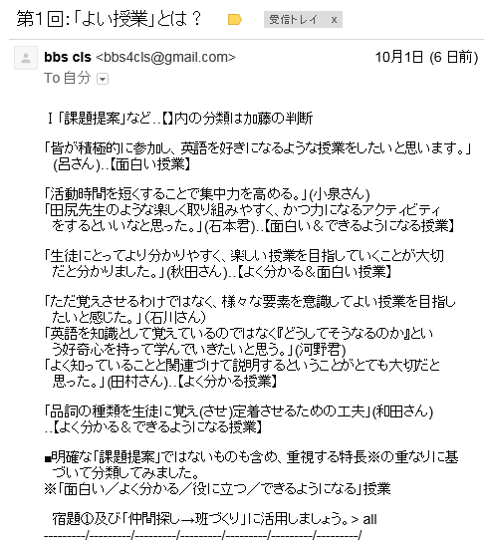
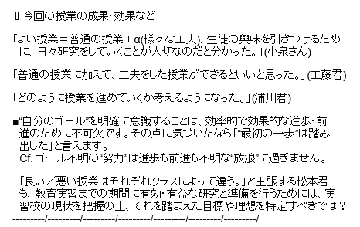
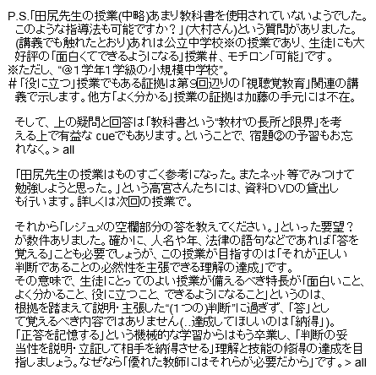

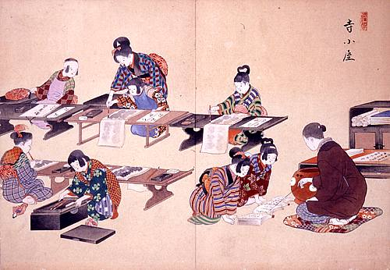

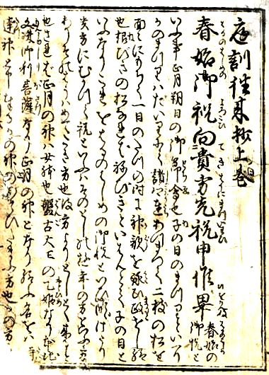

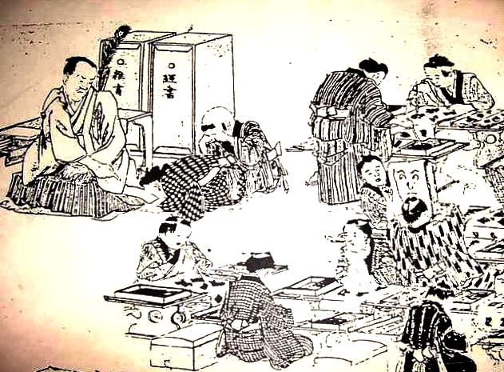
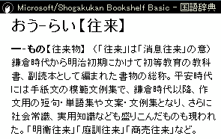
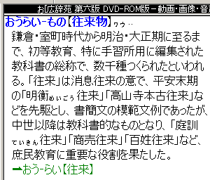
補足資料

